

实验报告

实 验（四）

题 目 LinkLab
链接
专 业 计算机
学 号 1180300105
班 级 1803001
学 生 吴雨伦
指 导 教 师
实 验 地 点
实 验 日 期

计算机科学与技术学院

目 录

第1章 实验基本信息 - 3 -
1.1 实验目的 - 3 -
1.2 实验环境与工具 - 3 -
1.2.1 硬件环境 - 3 -
1.2.2 软件环境 - 3 -
1.2.3 开发工具 - 3 -
1.3 实验预习 - 3 -
第2章 实验预习 - 4 -
2.1 ELF文件格式解读 - 4 -
2.2程序的内存映像结构 - 4 -
2.3程序中符号的位置分析 - 4 -
2.4程序运行过程分析 - 4 -
第3章 各阶段的原理与方法 - 5 -
3.1 阶段1的分析 - 5 -
3.2 阶段2的分析 - 5 -
3.3 阶段3的分析 - 5 -
3.4 阶段4的分析 - 5 -
3.5 阶段5的分析 - 5 -
第4章 总结 - 6 -
4.1 请总结本次实验的收获 - 6 -
4.2 请给出对本次实验内容的建议 - 6 -
参考文献 - 7 -

第1章 实验基本信息

1.1 实验目的

理解链接的作用与工作步骤

掌握ELF结构、符号解析与重定位的工作过程

熟练使用Linux工具完成ELF分析与修改

1.2 实验环境与工具

1.2.1 硬件环境
Ryzen5 3550H

1.2.2 软件环境
gcc, gdb

1.2.3 开发工具
vs code

1.3 实验预习
http://docs.huihoo.com/c/linux-c-programming/ C汇编Linux手册
http://csapp.cs.cmu.edu/3e/labs.html CMU的实验参考

第2章 实验预习

2.1 ELF文件格式解读
请按顺序写出ELF格式的可执行目标文件的各类信息（5分）

ELF头
段头部表：将连续的文件映射到运行时的内存段
. init ： 定义了_init函数，程序初始化代码会调用它
. text ： 已编译程序的机器代码
. rodata ： 只读数据，比如printf语句中的格式串和开关语句的跳转表
. data ： 已初始化的全局和静态C变量
. bss ： 未初始化的全局和静态C变量
. symtab ：一个符号表，它存放在程序中定义和引用的函数和全局变量的信息
. debug ： 一个调试符号表，其条目时程序中定义的全局变量和类型定义，程序中定义和引用的全局变量，以及原始的C源文件。
. line ： 原始C源程序的行号和.text节中机器指令之间的映射
. strtab ： 一个字符串表，其内容包括 .symtab 和 .debug节中的符号表，以及节头部中的节名字。
节头部表：描述目标文件的节。

2.2程序的内存映像结构
请按照内存地址从低到高的顺序，写出Linux下X64内存映像（5分）

(高)

内核内存
用户栈
...
共享库的内存映射区域
...
运行时堆
读写段
只读代码段

(低)

2.3程序中符号的位置分析
请运行“LinkAddress -u 学号 姓名” 按地址顺序写出各符号的地址、空间。并按照Linux下X64内存映像标出其所属各区（5分）

用户栈：
env 0x7ffdc6188570 140727926949232
env[0] *env 0x7ffdc6188fdc 140727926951900
LC_IDENTIFICATION=zh_CN.UTF-8
env[1] *env 0x7ffdc6188ffa 140727926951930
DISPLAY=:0
...
env[75] *env 0x7ffdc61899de 140727926954462
LSCOLORS=Gxfxcxdxbxegedabagacad
env[76] *env 0x7ffdc61899fe 140727926954494
LS_COLORS=rs=0:di=01;34:ln=01;36:mh=00:pi=40;33:so=01;35:do=01;35:bd=40;33;01:cd=40;33;01:or=40;31;01:mi=00:su=37;41:sg=30;43:ca=30;41:tw=30;42:ow=34;42:st=37;44:ex=01;32:*.tar=01;31:*.tgz=01;31:*.arc=01;31:*.arj=01;31:*.taz=01;31:*.lha=01;31:*.lz4=01;31:*.lzh=01;31:*.lzma=01;31:*.tlz=01;31:*.txz=01;31:*.tzo=01;31:*.t7z=01;31:*.zip=01;31:*.z=01;31:*.Z=01;31:*.dz=01;31:*.gz=01;31:*.lrz=01;31:*.lz=01;31:*.lzo=01;31:*.xz=01;31:*.zst=01;31:*.tzst=01;31:*.bz2=01;31:*.bz=01;31:*.tbz=01;31:*.tbz2=01;31:*.tz=01;31:*.deb=01;31:*.rpm=01;31:*.jar=01;31:*.war=01;31:*.ear=01;31:*.sar=01;31:*.rar=01;31:*.alz=01;31:*.ace=01;31:*.zoo=01;31:*.cpio=01;31:*.7z=01;31:*.rz=01;31:*.cab=01;31:*.wim=01;31:*.swm=01;31:*.dwm=01;31:*.esd=01;31:*.jpg=01;35:*.jpeg=01;35:*.mjpg=01;35:*.mjpeg=01;35:*.gif=01;35:*.bmp=01;35:*.pbm=01;35:*.pgm=01;35:*.ppm=01;35:*.tga=01;35:*.xbm=01;35:*.xpm=01;35:*.tif=01;35:*.tiff=01;35:*.png=01;35:*.svg=01;35:*.svgz=01;35:*.mng=01;35:*.pcx=01;35:*.mov=01;35:*.mpg=01;35:*.mpeg=01;35:*.m2v=01;35:*.mkv=01;35:*.webm=01;35:*.ogm=01;35:*.mp4=01;35:*.m4v=01;35:*.mp4v=01;35:*.vob=01;35:*.qt=01;35:*.nuv=01;35:*.wmv=01;35:*.asf=01;35:*.rm=01;35:*.rmvb=01;35:*.flc=01;35:*.avi=01;35:*.fli=01;35:*.flv=01;35:*.gl=01;35:*.dl=01;35:*.xcf=01;35:*.xwd=01;35:*.yuv=01;35:*.cgm=01;35:*.emf=01;35:*.ogv=01;35:*.ogx=01;35:*.aac=00;36:*.au=00;36:*.flac=00;36:*.m4a=00;36:*.mid=00;36:*.midi=00;36:*.mka=00;36:*.mp3=00;36:*.mpc=00;36:*.ogg=00;36:*.ra=00;36:*.wav=00;36:*.oga=00;36:*.opus=00;36:*.spx=00;36:*.xspf=00;36:
local 0x7ffdc6188420 140727926948896
argc 0x7ffdc618841c 140727926948892
argv 0x7ffdc6188548 140727926949192
argv[0] 7ffdc6188fb8
argv[1] 7ffdc6188fc6
argv[2] 7ffdc6188fc9
argv[3] 7ffdc6188fd4
argv[0] 0x7ffdc6188fb8 140727926951864
./LinkAddress
argv[1] 0x7ffdc6188fc6 140727926951878
-u
argv[2] 0x7ffdc6188fc9 140727926951881
1180300105
argv[3] 0x7ffdc6188fd4 140727926951892
WuYulun

运行时堆
p1 0x7f836bc41010 140202425454608
p2 0x5639b8bfa670 94805912692336
p3 0x7f837c847010 140202706497552
p4 0x7f832bc40010 140201351708688
p5 0x7f82abc3f010 140199204220944

读写段
show_pointer 0x56397662e81a 94804799318042
useless 0x56397662e84d 94804799318093
main 0x56397662e858 94804799318104
big array 0x5639b6830040 94805875163200
huge array 0x563976830040 94804801421376
global 0x56397683002c 94804801421356

只读代码段
exit 0x7f837c0a8120 140202698506528
printf 0x7f837c0c9e80 140202698645120
malloc 0x7f837c0fc070 140202698850416
free 0x7f837c0fc950 140202698852688

2.4程序运行过程分析
请按顺序写出LinkAddress从开始执行到main前/后执行的子程序的名字(使用gcc与objdump/GDB/EDB)（5分）

main前
_init
_dl_vdso_vsym
__init_misc
__ctype_init
init_cacheinfo
handle_amd
_dl_init
frame_dummy
register_tm_clones
_dl_start_user
_start
__libc_start_main
__cxa_atexit
_new_exitfn
__cxa_atexit
_libc_csu_init
_setjmp
_sigsetjmp
__sigjmp_save
show_pointer

main后
__libc_start_main
exit
__run_exit_handlers
__call_tls_dtors
_dl_fini
pthread_mutex_lock
_dl_sort_maps
pthread_mutex_unlock
__do_global_dtors_aux
__cxa_finalize
__unregister_atfork
deregister_tm_clones
_fini
check_free

第3章 各阶段的原理与方法
每阶段40分，phasex.o 20分，分析20分，总分不超过80分

3.1 阶段1的分析
程序运行结果截图：
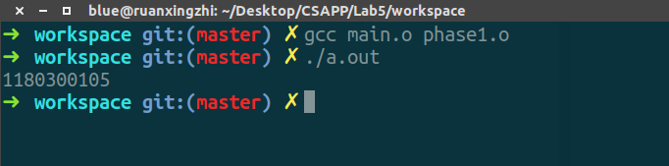分析与设计的过程：
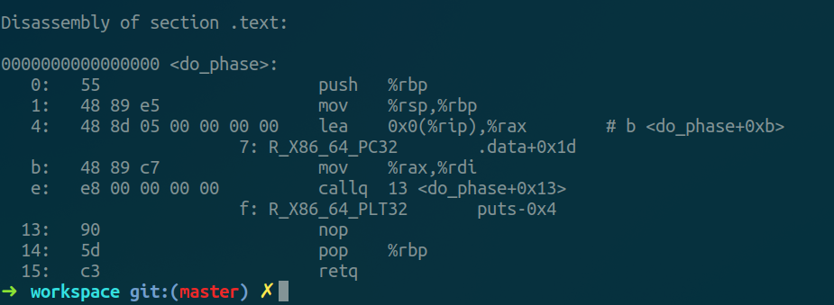
do_phase过程是直接输出位于 .data+0x1d+4的字符串。替换为学号即可。
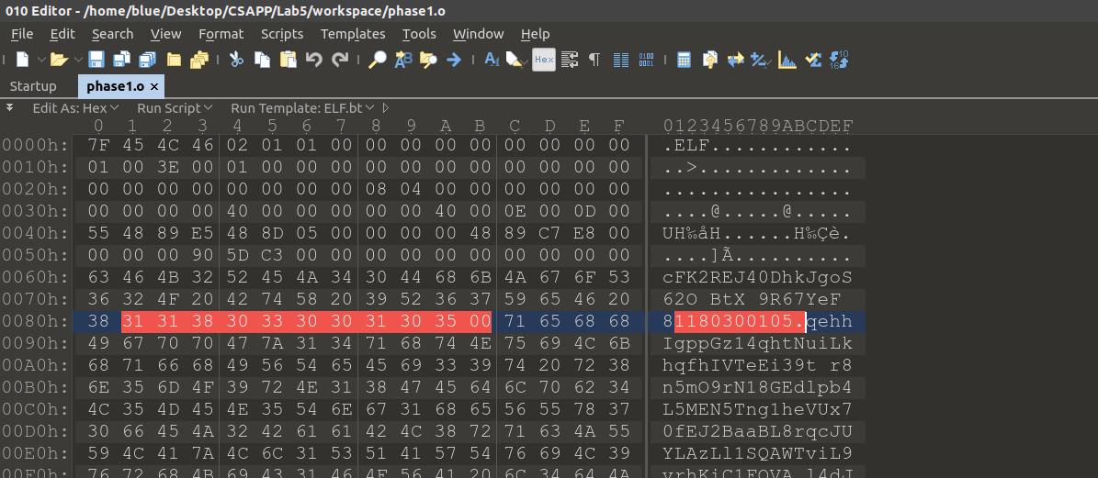

3.2 阶段2的分析
程序运行结果截图：
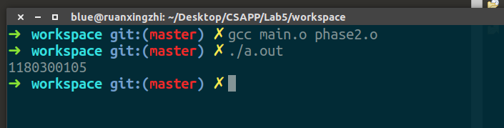
分析与设计的过程：
tVIdyEAA函数的工作是：检验rdi指向的字符串与学号是否一致，一致的话则输出学号。
程序给我们预留了一些nop，利用这段空间来做这些事：
- 算出tVIdyEAA的运行时地址（也就是rip-0x3f），放进r10寄存器；
- 将rdi指向rip+0x2；
- rip加上14（也就是跳过接下来硬编码的学号，去执行后文的call指令）；
- 在这里直接写我的学号（占用11个字节），然后是三个NOP
- call %r10
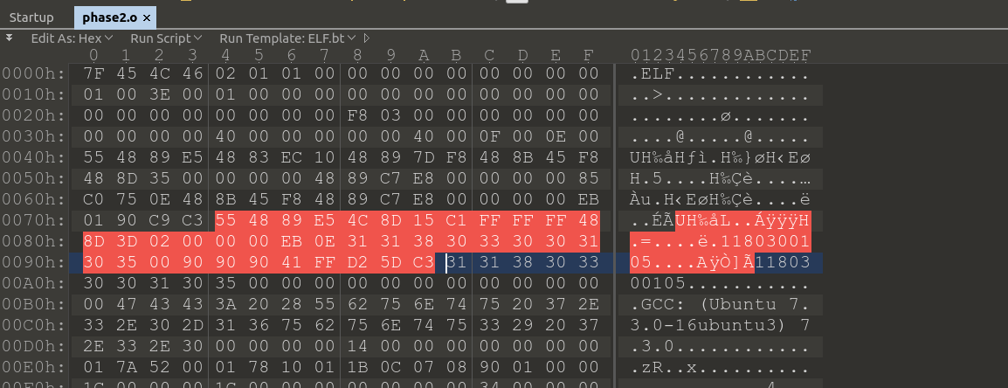
最后，反汇编结果如下：
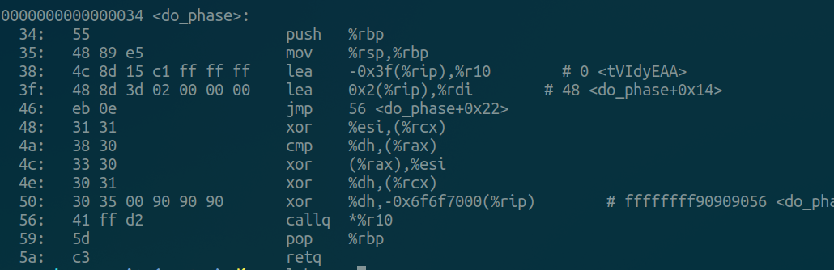
以一种很hack的方式实现了要求。

3.3 阶段3的分析
程序运行结果截图：
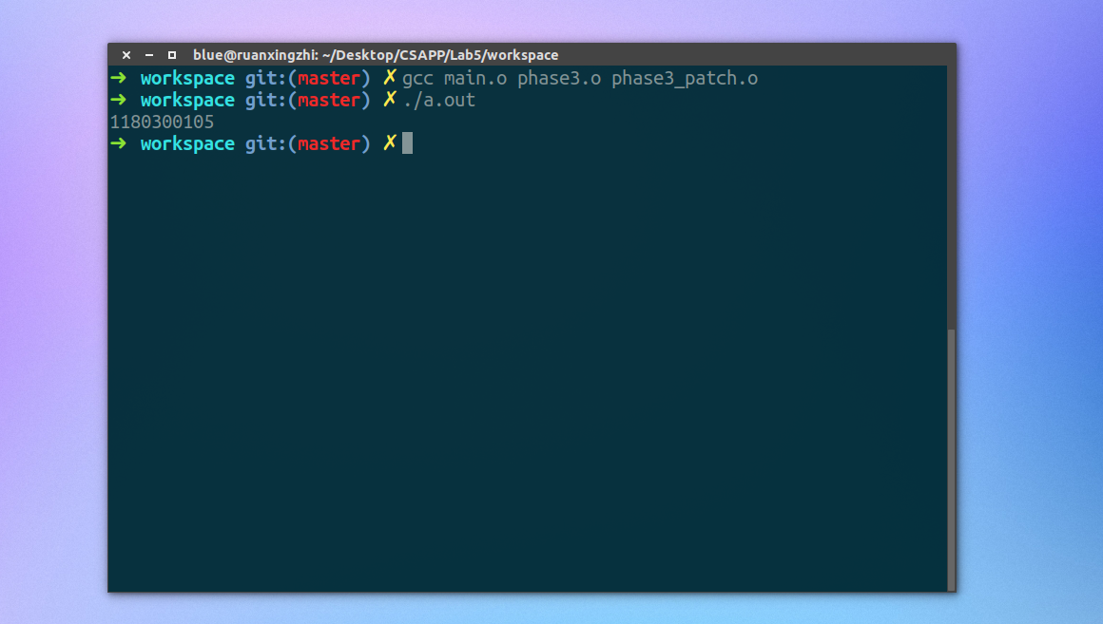
分析与设计的过程：
反汇编结果如下：
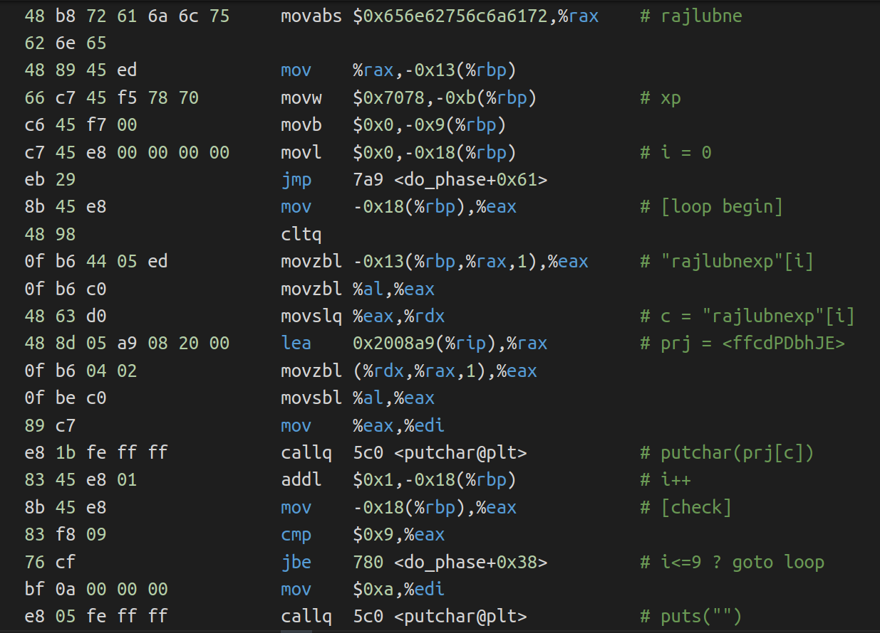
栈情况如下（esp为起点）：
可见cookie为“rajlubnexp”, 映射数组名为ffcdPDbhJE。故patch源码如下：
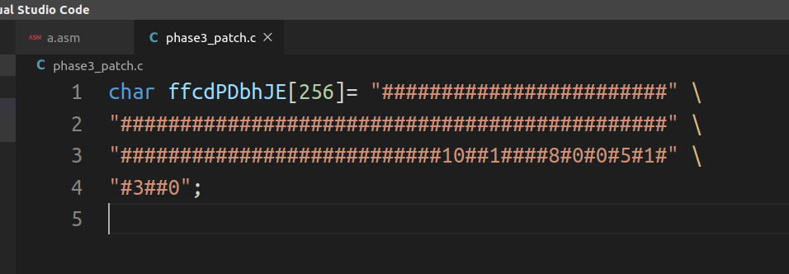

3.4 阶段4的分析
程序运行结果截图：
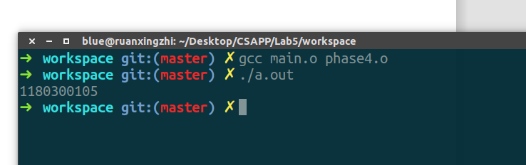
分析与设计的过程：
注意到程序实现了一个switch，跳转表在 .rodata 中；而这部分 .rodata 会重定向。因此需要修改 rela.rodata 。
观察汇编代码，得知cookie为“SYELQIZCUB”，逐一修改 rela.rodata 中对应的条目即可。而偏移值的修改，可以在原有值的基础上，减去 (目前跳转的地址 - 希望程序跳转的地址) ，由此即可得到正确的偏移值。
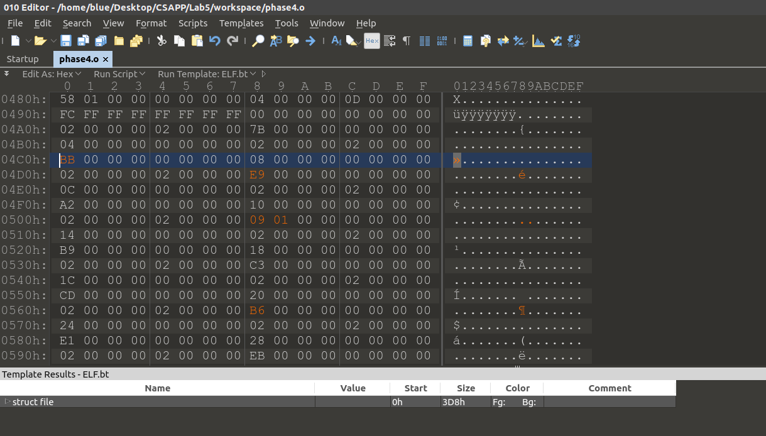

3.5 阶段5的分析
程序运行结果截图：
分析与设计的过程：

第4章 总结

4.1 请总结本次实验的收获
了解了ELF结构，学习了重定位的处理。

4.2 请给出对本次实验内容的建议

注：本章为酌情加分项。

参考文献

为完成本次实验你翻阅的书籍与网站等
[1] cppreference.com

